BAB III

OBJEK PENELITIAN DAN ANALISIS

Tinjauan Organisasi

Sejarah Singkat SMK Negeri 2 Banjar
SMK Negeri 2 Banjar merupakan sekolah unggulan yang mengedepankan kualitas dan mutu pendidikan yang andal dan terarah.
Cita-cita sekolah tersebut dibuktikan dengan prestasi siswa/I di tingkat provinsi (LKS) maupun di tingkat nasional (OSTN), hingga para lulusan yang mudah bekerja di industry tidak hanya di dalam negeri bahkan di tingkat internasional.
Sekolah yang didirikan pada tanggal 30 Januari 2007 ini berada di perbatasan Kota Banjar dengan Kab. Ciamis, menjadikan SMK Negeri 2 Banjar strategis untuk dapat dikunjungi, baik oleh penduduk local Kota Banjar, maupun masyarakat Provinsi Jawa Barat pada umumnya, karena berjarak -+ 200M dari jalan utama provinsi.
Hingga tahun 2019 ini SMK Negeri 2 Banjar memiliki lima (6) program studi, yaitu :
- Perbankan (PB)
- Tata Boga (TB)
- Teknik Elektro Industri (TEI)
- Teknik Gambar Bangunan (TGB)
- Teknik Kendaraan Ringan (TKR)
- Teknik Komputer Jaringan (TKJ)
Untuk meningkatkan mutu dan kualitas pendidikan dan lulusannya, SMK Negeri 2 Banjar memiliki sarana penunjang sebagai berikut :
- Laboratorium Komputer Multimedia
- Laboratorium Perakitan / Perangkat Keras
- Laboratorium Komputer dan Jaringan
- Bengkel Otomotif (sesuai dengan standar industri)
- Laboratorium Elektronik
- Bank Mini

Visi dan Misi SMK Negeri 2 Banjar
- Visi SMK Negeri 2 Banjar
SMK Negeri 2 Banjar merupakan sekolah unggulan yang mengedepankan kualitas dan mutu pendidikan yang andal dan terarah.
- Misi SMK Negeri 2 Banjar
SMK Negeri 2 Banjar merupakan sekolah unggulan yang mengedepankan kualitas dan mutu pendidikan yang andal dan terarah.

Struktur Organisasi SMK Negeri 2 Banjar
Berikut ini adalah struktur organisasi Sekolah SMK Negeri 2 Banjar :
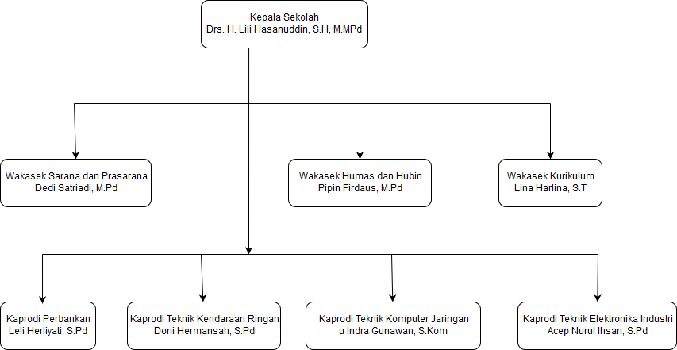
Gambar 3.1 Struktur Organisasi Sekolah SMK Negeri 2 Banjar
Tugas dan tanggung jawab bagian yang mengakses Sistem Informasi Manajemen Praktik Kerja Industri.
- Tata Usaha sebagai Admin
- Penyusunan program kerja tata usaha sekolah.
- Mengelola Administrasi Sekolah.
- Pengurusan dan pelaksanaan administrasi / sarana prasarana sekolah.
- Pennyusun Administrasi Kesiswaan.
- Penyusunan Administrasi Kurikulum.
- Penyusunan Administrasi Kepegawaian.
- Penyusunan Administrasi Humas.
- Penyusunan Administrasi Ketatausahaan.
- Kaprodi / Kaprog sebagai Guru
- Menyusun program kerja.
- Mengkoordinir tugas guru dalam pembelajaran.
- Mengkoordinir pengembangan bahan ajar.
- Memetakan kebutuhan sumber daya untuk pembelajaran.
- Memetakan dunia industry yang relevan.
- Melaksanakan program praktik kerja industry.
- Melaksanakan uji kompetensi.
- Menginventarisasi fasilitas pembelajaran program keahlian.
- Melaporkan ketercapaian program kerja.

Analisis Sistem
Tahap analisis sistem ini merupakan penjabaran dari suatu sistem yang utuh ke berbagai bagian komponennya dengan tujuan agar dapat mengidentifikasi dan mengevaluasi berbagai masalah atau hambatan yang muncul pada sistem sehingga nantinya dapat dilakukan penanggulangan, perbaikan dan pengembangan.

Analisis Sistem yang Sedang Berjalan
Sistem prakerin yang sedang berjalan di SMK N 2 Banjar saat ini adalah :
- Guru mendata siswa untuk mengetahui dimana tempat prakerinnya.
- Guru membuatkan surat permohonan prakerin dan surat penerimaan prakerin lalu diberikan kepada siswa.
- Setelah mendapatkan surat permohonan prakerin dan surat penerimaan prakerin, siswa pergi ke tempat prakerin.
- Pada saat pelaksanaan prakerin siswa membawa surat kehadirannya sendiri yang sebelumnya sudah di berikan oleh sekolah.
- Guru melakkukan monitoring ketempat prakerin dengan membawa sertifikat (sertifikat untuk perusahaan dan sertifikat untuk penilaian siswa).
- Sementara itu siswa memberikan daftar hadir selama kegiatan prakerin kepada guru.
- Apabila masa prakerin selesai, perusahaan akan memberikan penilaian kepada siswa pada sertifikat, kemudian memberikannya kepada siswa.
Berikut gambar untuk use case yang sedang berjalan :
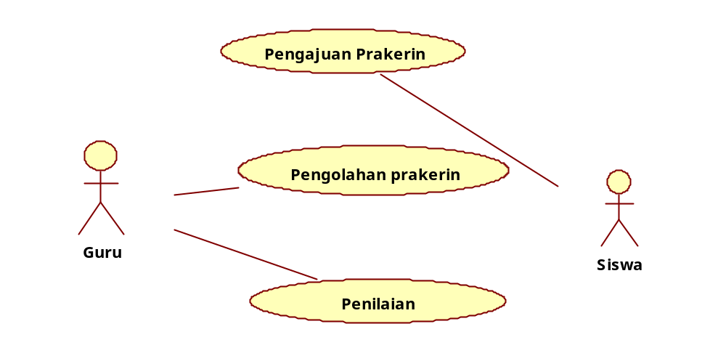
Gambar 3.2 Use Case Sistem yang Sedang Berjalan

Use Case Spesification
No | 1
Feature's Name | Input data prakerin
Introduction/Purpose of Feature | Untuk mencatat data siswa yang telah diterima prakerin
Actor | Guru
Stimulus/Response | Pre-Condition
Stimulus/Response | Siswa menyerahkan surat penerimaan prakerin ke guru.
Stimulus/Response | Post-Condition
Stimulus/Response | Data prakerin berhasil di inputkan
Stimulus/Response | Skenario
Stimulus/Response | - Guru menginputkan data siswa dengan tempat prakerinnya kedalam Microsoft Excel dan menyimpannya.
Requirement | Surat penerimaan prakerin sudah di tanda tangani dari perusahaan atau instansi tempat prakerin.

Tabel 3.1 Use Case Spesification Input data prakerin

No | 2
Feature's Name | Pengolahan prakerin
Introduction/Purpose of Feature | Untuk menyetujui data prakerin siswa.
Actor | Guru
Stimulus/Response | Pre-Condition
Stimulus/Response | Siswa menyampaikan data prakerin
Stimulus/Response | Post-Condition
Stimulus/Response | Siswa menerima surat pengantar dan penerimaan prakerin
Stimulus/Response | Skenario
Stimulus/Response | - Guru menyetujui dan mencatat data prakerin siswa.  - Guru membuat surat pengantar dan pernerimaan prakerin.  - Siswa menerima surat pengantar dan penerimaan prakerin
Alternatif Skenario
- Jika data prakerin tidak disetujui siswa harus mencari tempat prakerin lain.
Requirement | Data prakerin disetujui guru

Tabel 3.2 Use Case Spesification Pengolahan Prakerin

No | 3
Feature's Name | Penilaian
Introduction/Purpose of Feature | Untuk menilai siswa yang sudah melaksanakan prakerin
Actor | Guru
Stimulus/Response | Pre-Condition
Stimulus/Response | Guru mendatangi tempat prakerin
Stimulus/Response | Post-Condition
Stimulus/Response | Nilai prakerin sudah ada beserta tanda tangan dan cap untuk sertifikat
Stimulus/Response | Skenario
Stimulus/Response | - Guru memberikan form sertifikat untuk di tanda tangan dan di cap oleh instansi.  - Instansi tempat prakerin memberikan penilaian terhadap siswa.
Requirement | Siswa telah menyelesaikan prakerin dan mengikuti semua peraturan yang ada di perusahaan atau instansi

Tabel 3.3 Use Case Spesification Penilaian.

No | 4
Feature's Name | Cetak Sertifikat
Introduction/Purpose of Feature | Untuk mencetak sertifikat
Actor | Guru
Stimulus/Response | Pre-Condition
Stimulus/Response | Sertifikat prakerin belum di cetak.
Stimulus/Response | Post-Condition
Stimulus/Response | Sertifikat prakerin sudah di cetak
Stimulus/Response | Skenario
Stimulus/Response | - Guru mengecek surat penerimaan prakerin yang sudah di tanda tangan dan di cap oleh instansi atau perusahaan.  - Guru mencetak sertifikat prakerin.
Requirement | Surat penerimaan prakerin sudah di tanda tangan dan di cap oleh instansi atau perusahaan.

Tabel 3.4 Use Case Spesification Cetak Sertifikat.

Analisis Kelemahan Sistem yang Sedang Berjalan
Berikut ini adalah analisis kelemahan sistem yang sedang berjalan menggunakan PIECES :
PIECES | Sistem Lama | Sistem Baru
PERFORMANCE | - Memerlukan waktu yang lama dalam mengidentifikasi siswa yang belum mendapat tempat prakerin. Karena, guru harus mengecek data siswa yang sudah mendapat tempat prakerin terhadap data siswa perkelas. | - Sistem yang mengelola data siswa dan data prakerin yang memudahkan dalaam menampilkan dafttar siswa yang belum mendapat tempat prakerin.
INFORMATION | - Kurangnya informasi mengenai tatacara pendaftaran / pengajuan prakerin oleh siswa, sehinngga kebanyakan siswa masih sering menanyakan hal sama. | - Sistem dilengkapi dengan menu petunjuk tatacara .pendaftaran / pengajuan prakerin,
ECONOMIC | - Membutuhkan tempat khusus untuk menyimpan berkas / file prakerin siswa.  - Pencatatan penerimaan prakerin di Microsoft Excel adalah satu file untuk satu periode prakerin, sehingga akan terjadi penumpukan file yang akan memerlukan penyimpanan yang besar. | - Sistem dengan database untuk menyimpan berkas / file, sehingga tidak perlu membeli tempat khusus untuk menyimpan berkas/ file.  - Sistem dengan database untuk menyimpan data penerimaan prakerin siswa, sehingga tidak perlu membeli tempat penyimpanan khusus untuk menyimpan data penerimaan prakerin.
CONTROL | - Data prakerin dapat dimanipulasi oleh pihak yang tidak memiliki otorisasi. | - Sistem dilengkapi dengan hak akses (username dan password) sehingga hanya yang memiliki hak akses yang dapat mengakses sistem.
EFICIENCY | - Dalam pembuatan sertifikat guru harus menginputkan data siswa satu per satu.  - Dalam pengajuan prakerin, guru yang mendatangi siswa, hal ini akan menambah beban kerja guru. | - Sistem dilengkapi dengan fungsi untuk mencetak sertifikat, sehingga guru tinggal memilih fungsi cetak sertifikat dan tidak perlu menginputkan data siswa lagi.  - Sistem dilengkapi dengan fungsi pengajuan prakerin, sehingga siswa yang mengajukan langsung tidak lagi di data oleh guru.
SERVICE | - Pembuatan surat pengajuan dan penerimaan secara manual menyebabkan siswa harus menunggu lama untuk mendapatkannya. | - Sistem dilengkapi dengan fungsi untuk mencetak surat pengajuan dan penerimanaan prakerin, sehingga guru tinggal memilih memilih fungsinya apabila ingin membuat surat.

Tabel 3. 5 Analisis Kelemahan Sistem yang Sedang Berjalan

Analisis Kebutuhan Sistem
Sistem Informasi Manajemen Praktik Kerja Industri ini adalah sistem informasi multi-user yang artinya lebih dari satu user yang dapat menggunakannya secara bersamaan, yang dapat menggunakan sistem informasi ini adalah admin, guru dan siswa.

Analisis Kebutuhan Fungsional
Adapun analisis kebutuhan sistem secara fungsional adalah sebagai berikut:
- Siswa dapat melakukan pengajuan untuk prakerinnya.
- Guru dapat melakukan persetujuan atau penolakan atas pengajuan prakerin oleh siswanya.

- Siswa dapat mengetahui apakah pengajuan prakerinnya di terima atau di tolak.
- Guru dapat mencetak surat permohonan prakerin, penerimaan prakerin dan sertifikat prakerin.

Analisis Kebutuhan Non Fungsional
Analisis kebutuhan non-fungsional dilakukan untuk mengetahui spesifikasi kebutuhan sistem. Spesifikasi kebutuhan melibatkan analisis perangkat keras atau hardware, analisis perangkat lunak atau software serta analisis pengguna atau user.

Analisis Kebutuhan Perangkat Keras / Hardware
Kebutuhan perangkat keras (hardware) yang diperlukan untuk mengimplementasikan sistem informasi manajemen praktik kerja industri yaitu komputer dengan spesifikasi sebagai berikut :
- Processor Core i3 2,0 GHz
- RAM 4 GB
- HDD 500 GB
- Monitor 1366x768 64 bit 60Hz
- Keyboard, Mouse, Printer

Analisis Kebutuhan Perangkat Lunak / Software
Spesifikasi perangkat lunak yang dibutuhkan untuk mendukung sistem yang akan dibangun yaitu sebagai berikut :
- Sistem Operasi Microsoft Windows 10
- Mozila Firefox/ Google Chrome
- Xampp
- PHP
- Sublime Text/ Notepad++/ Visual Studio Code
- MySQL

